Eladó önkormányzati ingatlanok

Galla lakópark (építési telkek, csatorna nincs):
S.szám | Hrsz. | Területe  (m²) | Utca, házszám | Ár  (Ft/m²)
1. | 1650/22 | 968 | Galla tanya | 2 400 Ft + ÁFA
2. | 1650/13 | 876 | Fűzfa u. 16. | 2 400 Ft + ÁFA
3. | 1650/23 | 992 | Fűzfa u. 6. | 2 400 Ft + ÁFA
4. | 1650/25 | 987 | Fűzfa u. 4. | 2 400 Ft + ÁFA

Glóbusz melletti terület építési telkei: (Anna u., összközműves):
S.szám | Hrsz. | Területe  (m²) | Utca, házszám | Ár  (Ft/m²)
5. | 858/19 | 550 | Anna utca | 5 000 +ÁFA
6. | 858/23 | 600 | Anna utca | 5 000 +ÁFA
7. | 858/24 | 672 | Anna utca | 5 000 +ÁFA

Üdülő sétányon lévő ingatlanok:
S.szám | Hrsz. | Területe  (m²) | Utca, házszám | Ár  (Ft/m²)
8. | 639/9 | 535 | Üdülő sétány (Rönkös mögött) | 4 000 +ÁFA
9. | 639/5 | 130 | Üdülő sétány (Tamás bolt mellett) | 4 000 +ÁFA

Bányász sor végén lévő ingatlanok:
S.szám | Hrsz. | Területe  (m²) | Utca, házszám | Ár  (Ft)
10. | 1317/10 | 360 | Bányász sor 62. (Vízitelep) | 10 000 000 + ÁFA

Polgármesteri hivatal mögött lévő ( ú.n. „Légtechnika”) ingatlanok:
S.szám | Hrsz. | Területe  (m²) | Utca, házszám | Ár  (Ft/m²)
11. | 119/4 | 1081 | Polg. Hiv. mögött | 5 500 Ft +ÁFA
12. | 119/5 | 1080 | Polg. Hiv. mögött | 5 500 Ft +ÁFA
13. | 119/6 | 1007 | Polg. Hiv. mögött | 5 500 Ft +ÁFA
14. | 119/8 | 1214 | Polg. Hiv. mögött | 5 500 Ft +ÁFA

„Budavári-féle” ingatlan:
S.szám | Hrsz. | Területe  (m²) | Utca, házszám | Ár  (Ft/m²)
15. | 1337/1 | 2705 | IV. tó északi partja | 9 000 000 Ft + ÁFA

„Kocsis – féle” Bányász sori ingatlanok:
S.szám | Hrsz. | Területe  (m²) | Utca, házszám | Ár  (Ft/m²)
16. | 1800/45 | 932 | Nyírfa utcáról | 2 400 Ft + ÁFA
17. | 1800/48 | 923 | Nyírfa utcáról | 2 400 Ft + ÁFA
18. | 1800/49 | 913 | Nyírfa utcáról | 2 400 Ft + ÁFA
19. | 1800/52 | 903 | Nyírfa utcáról | 2 400 Ft + ÁFA
20. | 1800/55 | 900 | Nyírfa utcáról | 2 400 Ft + ÁFA
21. | 1800/57 | 1048 | Nyírfa utcáról | 2 400 Ft + ÁFA
22. | 1800/58 | 1234 | Nyírfa utcáról | 2 400 Ft + ÁFA
23. | 1800/59 | 1230 | Nyírfa utcáról | 2 400 Ft + ÁFA
24. | 1800/60 | 1229 | Nyírfa utcáról | 2 400 Ft + ÁFA
25. | 1800/91 | 1069 | Nyírfa utcáról | 2 400 Ft + ÁFA
26. | 1800/92 | 2000 | Nyírfa utcáról | 2 400 Ft + ÁFA

Galla lakópark (építési telkek, csatorna nincs):
S.szám | Hrsz. | Területe  (m²) | Utca, házszám | Ár  (Ft/m²)
1. | 1650/22 | 968 | Galla tanya | 2 400 Ft + ÁFA
2. | 1650/13 | 876 | Fűzfa u. 16. | 2 400 Ft + ÁFA
3. | 1650/23 | 992 | Fűzfa u. 6. | 2 400 Ft + ÁFA
4. | 1650/25 | 987 | Fűzfa u. 4. | 2 400 Ft + ÁFA

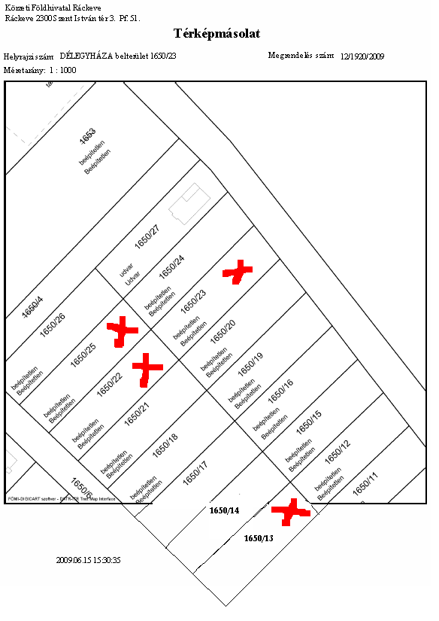

Glóbusz melletti terület építési telkei: (Anna u., összközműves):
S.szám | Hrsz. | Területe  (m²) | Utca, házszám | Ár  (Ft/m²)
5. | 858/19 | 550 | Anna utca | 5 000 +ÁFA
6. | 858/23 | 600 | Anna utca | 5 000 +ÁFA
7. | 858/24 | 672 | Anna utca | 5 000 +ÁFA

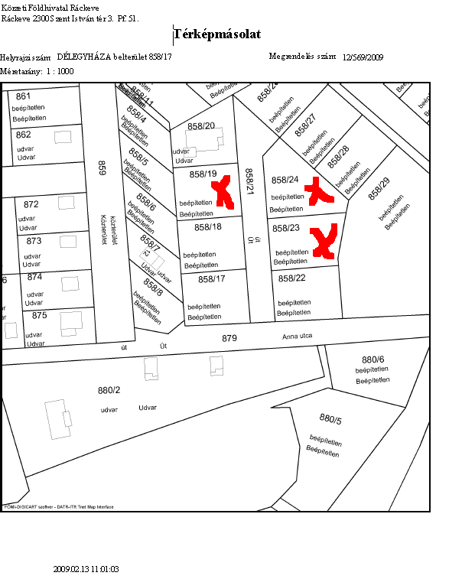

Üdülő sétányon lévő ingatlanok:
S.szám | Hrsz. | Területe  (m²) | Utca, házszám | Ár  (Ft/m²)
8. | 639/9 | 535 | Üdülő sétány (Rönkös mögött) | 4 000 +ÁFA
9. | 639/5 | 130 | Üdülő sétány (Tamás bolt mellett) | 4 000 +ÁFA

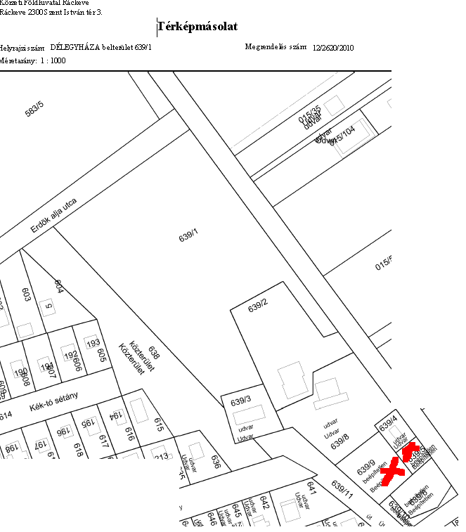

Bányász sor végén lévő ingatlanok:
S.szám | Hrsz. | Területe  (m²) | Utca, házszám | Ár  (Ft)
10. | 1317/10 | 360 | Bányász sor 62. (Vízitelep) | 10 000 000 + ÁFA

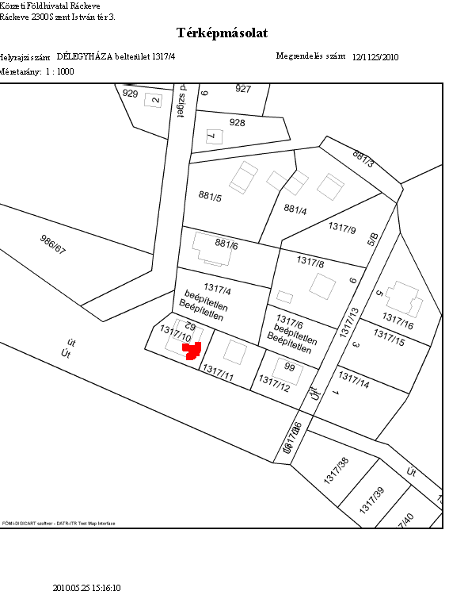

Polgármesteri hivatal mögött lévő ( ú.n. „Légtechnika”) ingatlanok:
S.szám | Hrsz. | Területe  (m²) | Utca, házszám | Ár  (Ft/m²)
11. | 119/4 | 1081 | Polg. Hiv. mögött | 5 500 Ft +ÁFA
12. | 119/5 | 1080 | Polg. Hiv. mögött | 5 500 Ft +ÁFA
13. | 119/6 | 1007 | Polg. Hiv. mögött | 5 500 Ft +ÁFA
14. | 119/8 | 1214 | Polg. Hiv. mögött | 5 500 Ft +ÁFA

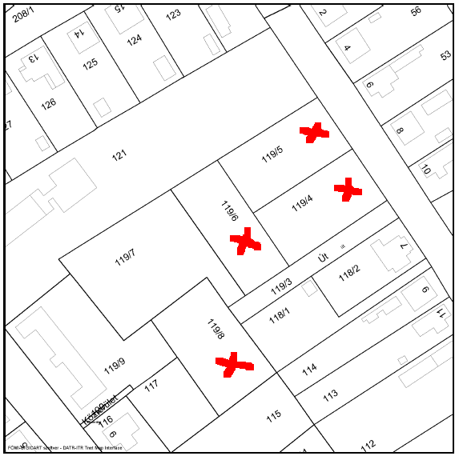

„Budavári-féle” ingatlan:
S.szám | Hrsz. | Területe  (m²) | Utca, házszám | Ár  (Ft/m²)
15. | 1337/1 | 2705 | IV. tó északi partja | 9 000 000 Ft + ÁFA

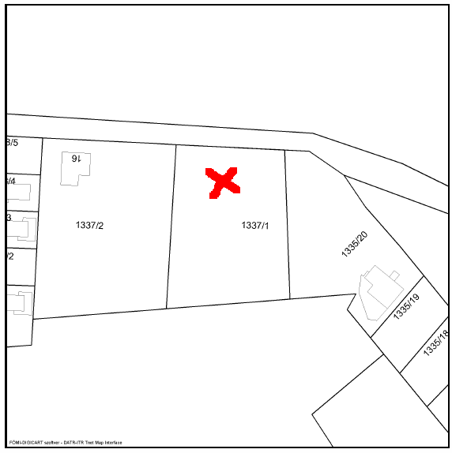

„Kocsis – féle” Bányász sori ingatlanok:
S.szám | Hrsz. | Területe  (m²) | Utca, házszám | Ár  (Ft/m²)
16. | 1800/45 | 932 | Nyírfa utcáról | 2 400 Ft + ÁFA
17. | 1800/48 | 923 | Nyírfa utcáról | 2 400 Ft + ÁFA
18. | 1800/49 | 913 | Nyírfa utcáról | 2 400 Ft + ÁFA
19. | 1800/52 | 903 | Nyírfa utcáról | 2 400 Ft + ÁFA
20. | 1800/55 | 900 | Nyírfa utcáról | 2 400 Ft + ÁFA
21. | 1800/57 | 1048 | Nyírfa utcáról | 2 400 Ft + ÁFA
22. | 1800/58 | 1234 | Nyírfa utcáról | 2 400 Ft + ÁFA
23. | 1800/59 | 1230 | Nyírfa utcáról | 2 400 Ft + ÁFA
24. | 1800/60 | 1229 | Nyírfa utcáról | 2 400 Ft + ÁFA
25. | 1800/91 | 1069 | Nyírfa utcáról | 2 400 Ft + ÁFA
26. | 1800/92 | 2000 | Nyírfa utcáról | 2 400 Ft + ÁFA

